МИнобрнауки россии
Владивостокский государственный университет

ИНСТИТУТ ФИЗИЧЕСКОЙ КУЛЬТУРЫ И СПОРТА
КАФЕДРА СПОРТИВНО-ПЕДАГОГИЧЕСКИХ ДИСЦИПЛИН
ОТЧЕТ
ПО ПРОИЗВОДСТВЕННОЙ НАУЧНО-ИССЛЕДОВАТЕЛЬСКОЙ ПРАКТИКЕ

Студент:
гр.БПО-22-ФК1 Н.А. Фомина
подпись Ф.И.О.

Руководитель практики:
к.п.н., доцент Ю.Э. Гудков
подпись Ф.И.О.

Руководитель практики от предприятия:
Муниципальное бюджетное
общеобразовательное учреждение
«Средняя общеобразовательная школа
№35 г. Владивостока»
Т.Л. Спасенникова
подпись Ф.И.О.

(печать)

Владивосток 2026

Содержание
Введение |  | 3
Раздел 1 | Характеристика образовательного учреждения и системы физического воспитания в МБОУ «СОШ №35 г. Владивостока» | 4
Раздел 2 | Результаты прохождения аналитического этапа производственной научно-исследовательской практики МБОУ «СОШ №35 г. Владивостока» | 6
Раздел 3 | Результаты прохождения исследовательского этапа производственной научно-исследовательской практики МБОУ «СОШ №35 г. Владивостока» | 23
Заключение |  | 33
Список литературы |  | 34
Приложения |  | 36

Введение
Производственная научно-исследовательская практика является необходимой частью подготовки бакалавров направления «Педагогическое образование» и необходимым условием и фактором осмысления студентом важности и значения получаемых общих профессиональных компетенций. Данная практика является связующим звеном между теоретическими знаниями, полученными на дисциплинах учебного плана и практической деятельностью по внедрению этих знаний в профессиональную деятельность на заключительном этапе формирования компетенций. Цель практики – формирование ключевых компетенций профессиональной деятельности.
В соответствии с целью, решаются следующие задачи.
1. Дать характеристику образовательного учреждения и системы физического воспитания.
2. Дать обоснование результатам прохождения аналитического этапа практики
3. Дать обоснования результатам прохождения исследовательского этапа практики.
Производственная научно-исследовательская практика проходила на базе Муниципальное бюджетное общеобразовательное учреждение «Средняя общеобразовательная школа №35 г. Владивостока» с 20.04.2026 г. по 16.05.2026 г. Руководитель практики доцент кафедры спортивно-педагогических дисциплин Ю.Э. Гудков.
Содержательно практика представляла собой выполнение индивидуального задания от руководителя практики по теме: «Применение (внедрение) разработанных средств в учебный процесс образовательного учреждения». Нами была изучена и дана характеристика деятельности образовательного учреждения и системы физического воспитания в МБОУ «СОШ №35 г. Владивостока». Нами были разработаны средства педагогического воздействия и описаны организационно-методические особенности применения (внедрения) разработанных средств в учебный процесс за период практики. Также были разработаны и оформлены актуальные разделы ВКР.

Раздел 1 Характеристика образовательного учреждения и системы физического воспитания в МБОУ «СОШ «35 г. Владивостока»
Цель исследования: дать общую характеристику образовательному учреждению и определить организационно-методические особенности системы физического воспитания в муниципальном бюджетном общеобразовательном учреждении «Средней школы №35 г. Владивостока»
Задачи исследования:
1) познакомиться с образовательным учреждением в форме экскурсии и провести интервьюирование учителя по физической культуре на предмет структуры и содержания урочной и внеурочной деятельности по физической культуре в исследуемом образовательном учреждении;
2) дать краткую характеристику образовательному учреждению, изложить структурные и содержательные особенности системы физического воспитания;
3) составить сравнительную таблицу наличия (отсутствия) организационно-методических и предметных компонентов обеспечения учебно-воспитательного процесса по физическому воспитанию;
4) сформулировать положительные стороны системы физического воспитания в учреждении и критические (проблемные) аспекты системы физического воспитания в данном учреждении;
5) предоставить фотоотчет по материалам экскурсии (приложение Б);
Решение первой задачи мы начали со знакомства с образовательным учреждением, спортивным залом, материально-техническим обеспечением. Так же провели интервьюирование учителя по физической культуре на предмет структуры и содержания урочной и внеурочной деятельности по физической культуре в МБОУ «СОШ №35 г. Владивостока».
Далее, в рамках решения второй задачи, дадим краткую характеристику образовательному учреждению и определим структурные и содержательные особенности системы физического воспитания (Таблица 1).

Таблица 1 – Характеристика образовательного учреждения МБОУ «СОШ №35 г. Владивостока»
1. | Адрес | 690063, г. Владивосток, ул. 2-я Поселковая, 51
2. | Административный статус | Муниципальное общеобразовательное бюджетное учреждение
3. | Руководители образовательного учреждения | Директор- Спасенникова Татьяна Леонидовна  Заместитель директора по учебно-воспитательной работе- Евдокименко Светлана Сергеевна, Федосеенко Ирина Александровна  Заместитель директора по воспитательной работе- Семенова Екатерина Михайловна  Заместитель директора по АХР- Рублева Светлана Михайловна
4. | Количество обучающихся | 888 обучающихся
5. | Педагогический состав сотрудников по физической культуре (указать ф.и.о., квалификация педагогов) | Тульчий Людмила Геннадиевна- высшая квалификационная категория  Зуев Егор Владимирович- менее двух лет в ОО, молодой специалист
6. | Средняя наполняемость классов | 20 человек
7. | Общие сведения о занятости учащихся | Занятость учащихся в МБОУ «СОШ №35 г. Владивостока» ориентирована на всестороннее развитие и включает участие «Движение Первых», городском самоуправлении, а также активное участие во Всероссийской олимпиаде школьников. Внеурочная деятельность в школе проводятся различные воспитательные мероприятия, конкурсы и классные часы, освещаемые в социальных сетях учреждения.

Раздел 2 Результаты прохождения аналитического этапа производственной научно-исследовательской практики
В процессе прохождение Преддипломной производственной практики нами было разработано примерное содержание Введения к ВКР, представленное ниже, по теме «Оптимизация эмоционального состояния и двигательной подготовленности у обучающихся 8-9 лет средствами танцевальной аэробики».
Актуальность исследования В возрасте 8-9 лет дети переживают важный этап в своем эмоциональном и социальном развитии. Занятия танцевальной аэробикой помогают улучшить настроение, снизить уровень стресса и развить уверенность в себе. Это особенно важно в условиях учебного процесса, где эмоциональное состояние может влиять на успеваемость.
Проблемой исследования является, что с одной стороны оптимизация эмоционального состояния и двигательной подготовленности является важной задачей в педагогической деятельности, но с другой стороны мы обнаружили недостаточность разработанного практического учебно-методического материала, имеющегося в профессиональной среде.
Объект исследования физическое воспитание учащихся младших классов.
Предмет исследования содержание разработанных занятий с применением средств танцевальной аэробики, направленных на оптимизацию эмоционального состояния и двигательной подготовленности у обучающихся 8-9 лет.
Цель исследования обосновать содержание разработанных занятий с применением средств танцевальной аэробики, направленных на оптимизацию эмоционального состояния и двигательной подготовленности у обучающихся 8-9 лет.
Гипотеза исследования процессы оптимизации эмоционального состояния и двигательной подготовленности у обучающихся 8-9 лет будут эффективны посредством разработанных занятий с применением средств танцевальной аэробики.
Задачи исследования
1. Выявить состояние проблемы по оптимизации эмоционального состояния и двигательной подготовленности у обучающихся 8-9 лет на занятиях с применением средств танцевальной аэробики по результатам анализа литературных источников.
2. Определить уровень развития эмоционального состояния и двигательной подготовленности у обучающихся 8-9 лет посредством анкетирования и тестирования.
3. Внедрить разработанные занятия с применением средств танцевальной аэробики. Определить результативность посредством анкетирования и тестирования разработанных занятий с применением средств танцевальной аэробики, направленных на оптимизацию эмоционального состояния и двигательной подготовленности у обучающихся 8-9 лет.
Методы исследования
- анализ научно-методических литературных источников;
- анкетирование;
- педагогическое тестирование;
- методы математической статистики.
Методическая новизна разработанные занятия с применением средств танцевальной аэробики.
Практическая значимость состоит в том, что разработанные занятия с применением средств танцевальной аэробики, направленные на оптимизацию эмоционального состояния и двигательной подготовленности будут использованы на практике в общеобразовательной организации.
Организация исследования
На первом этапе осуществлялось изучение отечественной и зарубежной литературы по исследуемой проблеме; происходил сбор эмпирического материала о состоянии проблемы оптимизации эмоционального состояния и двигательной подготовленности у обучающихся 8-9 лет на занятиях с применением средств танцевальной аэробики в массовой педагогической практике; конкретизировались объект и предмет исследования, формировались его методологические и концептуальные основания.
На втором этапе было проведено анкетирование для определения эмоционального состояния, тестирование для определения двигательной подготовленности и разработаны занятия с применением средств танцевальной аэробики для обучающихся 8-9 лет.
На третьем этапе было осуществлено внедрение разработанных занятий с применением средств танцевальной аэробики, направленных на оптимизацию эмоционального состояния и двигательной подготовленности у обучающихся 8-9 лет и проведено повторное анкетирование и тестирование для определения результативности разработанных занятий с применением средств танцевальной аэробики.
Апробация материалов исследования участие в XXVII научно-практической конференции студентов, аспирантов и молодых исследователей «Интеллектуальный потенциал вузов – на развитие дальневосточного региона России и стран Азиатско-Тихоокеанского Региона» 10 апреля 2025 года; публикация статьи «Применение средств танцевальной аэробики на уроках по физической культуре у обучающихся 8-9 лет» в сборнике научных статей «Наука без границ: наука в цифре» 18-20 ноября 2025 года; участие в научной конференции III Международного форума молодых ученых «Наука без границ: наука в цифре» 18 ноября 2025 года; участие в XXVIII международной научно-практической конференции студентов, аспирантов и молодых исследователей «Интеллектуальный потенциал вузов на развитие Дальневосточного региона России и стран Азиатско-Тихоокеанского региона» 14 апреля 2026 года

Далее приведем основные тезисы (резюме) по Первой главе ВКР Теоретические аспекты оптимизации эмоционального состояния и двигательной подготовленности школьников 8-9 лет средствами танцевальной аэробики

В параграфе 1.1. мы рассмотрели особенности применения средств танцевальной аэробики для обучающихся 8-9 лет. В.В. Борисова справедливо указывает: «Решение проблемы мотивации и оздоровления школьников на занятиях физкультурой во многом обусловлено возможностью использования различных оздоровительных направлений, одним из которых является аэробика. На сегодняшний день среди множества направлений аэробики специалисты особо выделяют танцевальную аэробику, как наиболее энергоемкий и эмоционально-привлекательный вид» [1, с. 23].
Танцевальная аэробика – это динамичное и увлекательное направление фитнеса, которое сочетает в себе элементы танца и аэробных упражнений. Это форма физической активности, которая позволяет не только улучшить физическую форму, но и поднять настроение. Она сочетает в себе элементы танца и аэробных упражнений. А.В. Сенникова в работе «Краткая история ритмической гимнастики» пишет, что история её появления начинается в 1960-х годах, когда фитнес-движение начало набирать популярность в Соединенных Штатах [2, с. 161].
В это время физическая культура стала важной частью жизни многих людей, и появились первые группы, занимающиеся аэробикой. Однако именно в 1982 году танцевальная аэробика получила широкое признание благодаря Джейн Фонде, которая выпустила свою первую видеопрограмму.
Эта программа стала настоящим хитом и вдохновила миллионы людей заниматься физической активностью. Джейн Фонда популяризировала идею, что аэробные упражнения могут быть не только полезными, но и увлекательными. С каждым годом танцевальная аэробика становилась всё более разнообразной и доступной для всех. В начале 1980-х годов в фитнес-клубах начали появляться специализированные занятия, где преподавали танцевальную аэробику.
Вскоре на рынок вышли и другие знаменитости, такие как Лесли Сансон и Кэрол Монтгомери, которые также начали создавать свои программы. Эти программы включали в себя разнообразные стили танца, такие как хип-хоп, джаз и латинские танцы. В 1990-х годах танцевальная аэробика приобрела международную популярность и начала распространяться по всему миру.
Специальные курсы и тренинги по танцевальной аэробике начали проводиться не только в США, но и в Европе, Азии и Австралии. В это время появились различные стили и направления, такие как степ-аэробика и зумба. Каждый из этих стилей привносил что-то новое и уникальное в танцевальную аэробику, делая её ещё более привлекательной для людей разных возрастов.
Танцевальная аэробика стала не только способом поддержания физической формы, но и культурным явлением. В 2000-х годах она продолжала развиваться, и новые направления, такие как танцевальная фитнес-аэробика, начали набирать популярность. В это время также возникли различные соревнования и чемпионаты, посвященные танцевальной аэробике [3, c. 34].
Эти мероприятия привлекали внимание не только любителей, но и профессионалов, что способствовало дальнейшему развитию данного вида фитнеса. С появлением интернета танцевальная аэробика стала ещё более доступной. Люди начали делиться своими видео и уроками в социальных сетях, что способствовало её популяризации.
Сегодня танцевальная аэробика представлена в фитнес-клубах, студиях и даже на онлайн-платформах. Она продолжает привлекать людей благодаря своей динамичности и разнообразию. Занятия танцевальной аэробикой помогают не только поддерживать физическую форму, но и развивать координацию, гибкость и чувство ритма.
Кроме того, танцевальная аэробика способствует улучшению настроения и снижению уровня стресса. Она объединяет людей, создавая сообщества единомышленников, которые поддерживают друг друга в стремлении к здоровому образу жизни. Важно отметить, что танцевальная аэробика доступна для людей всех возрастов и уровней подготовки.
Многие фитнес-тренеры продолжают разрабатывать новые программы, включающие в себя современные музыкальные направления и танцевальные стили. Это делает занятия ещё более увлекательными и интересными. Таким образом, танцевальная аэробика продолжает эволюционировать, оставаясь актуальной и востребованной.
История появления и распространения танцевальной аэробики – это история о том, как фитнес и танец объединились, чтобы создать уникальную форму физической активности. Она вдохновила миллионы людей по всему миру, помогая им заботиться о своём здоровье и наслаждаться движением. Танцевальная аэробика остаётся важной частью фитнес-культуры и продолжает привлекать новые поколения любителей танца и спорта.
В танцевальной аэробике используются разнообразные музыкальные стили, что делает занятия интересными и разнообразными. Участники могут наслаждаться движением под ритмичную музыку, что способствует созданию позитивной атмосферы.
Занятия танцевальной аэробикой обычно проводятся в группах, что создает дух единства и поддержки между участниками. Инструкторы, как правило, демонстрируют движения и поддерживают участников на протяжении всей тренировки. Это помогает новичкам быстрее освоить базовые шаги и элементы. Танцевальная аэробика подходит для людей всех возрастов и уровней физической подготовки.
Одним из главных преимуществ танцевальной аэробики является то, что интенсивные движения помогают укрепить сердечно-сосудистую систему и улучшить выносливость. Регулярные занятия способствуют улучшению общего состояния здоровья. Кроме того, танцевальная аэробика развивает координацию, гибкость и силу. Это делает ее отличным выбором для использования на уроках по физической культуре.
Танцевальная аэробика также способствует улучшению настроения и снижению уровня стресса. Во время занятий вырабатываются эндорфины, которые отвечают за чувство счастья и удовлетворения. Участники часто отмечают, что занятия помогают им избавиться от негативных эмоций и зарядиться энергией. Это делает танцевальную аэробику не только физической активностью, но и способом улучшения психоэмоционального состояния.
Существует множество стилей танцевальной аэробики, включая хип-хоп, латину, джаз и многие другие. Каждый стиль имеет свои уникальные движения и ритмы, что позволяет участникам выбирать то, что им ближе. Эти разнообразные стили делают занятия более увлекательными и интересными. Кроме того, танцевальная аэробика может быть адаптирована под различные уровни сложности, что делает ее доступной для широкой аудитории.
Занятия танцевальной аэробикой могут проводиться как в спортзале, так и в открытых пространствах, таких как парки. Это позволяет людям заниматься на свежем воздухе, наслаждаясь природой. Многие клубы предлагают специальные групповые занятия, которые становятся отличной возможностью для социализации. Участники могут познакомиться и завести новые знакомства, что делает занятия еще более приятными.
Танцевальная аэробика также может быть использована в качестве подготовки к соревнованиям или выступлениям. Многие группы участвуют в конкурсах, демонстрируя свои навыки и хореографию. Это создает дополнительную мотивацию для участников и помогает им развивать свои танцевальные способности. Кроме того, занятия танцевальной аэробикой могут быть отличным способом подготовки к другим видам спорта.
В.В. Борисова пишет, что «как и в любом виде двигательной активности в занятиях танцевальной аэробикой решались три основные педагогические задачи: воспитательные, оздоровительные и образовательные» [1, с. 24]. Следовательно, танцевальная аэробика – это не просто тренировка, а целая культура, объединяющая людей, стремящихся к активному образу жизни. Она предлагает множество преимуществ для физического и психоэмоционального здоровья. Участие в таких занятиях позволяет не только поддерживать форму, но и получать удовольствие от процесса. Танцевальная аэробика – это возможность выразить себя через движение и музыку, а также стать частью дружной и поддерживающей сообщества. Каждый может найти в ней что-то свое, что делает ее поистине универсальным видом фитнеса.
Следовательно, танцевальная аэробика – это увлекательная и динамичная форма физической активности, которая идеально подходит для детей 8-9 лет. В этом возрасте дети полны энергии и стремления к движению, что делает танцевальную аэробику отличным выбором для занятий физкультурой. Во-первых, танцевальная аэробика помогает развивать координацию и гибкость, что особенно важно для детей.
М.Ю. Ростовцева указывает, что «использование танцевальной аэробики в уроках физкультуры способствует улучшению общей физической подготовки учащихся. Занятия под ритмичную музыку создают позитивную атмосферу, что делает процесс обучения более увлекательным. Дети с удовольствием выполняют разнообразные движения, что помогает им развивать чувство ритма. Также танцевальная аэробика способствует укреплению сердечно-сосудистой системы» [4, с. 61].
Включение танцевальной аэробики в программу физкультуры помогает детям научиться работать в команде. Совместные занятия формируют дух единства и взаимопомощи. Дети учатся поддерживать друг друга, что способствует развитию социальных навыков. Кроме того, занятия танцевальной аэробикой могут быть адаптированы под разные уровни подготовки. Это позволяет каждому ребенку найти подходящий для себя темп и сложность.
На уроках физкультуры можно использовать различные стили танцевальной аэробики, такие как хип-хоп, джаз или латина. Это разнообразие помогает удерживать интерес детей и делает занятия более увлекательными. Инструктор может предложить детям создавать собственные хореографии, что развивает их креативность. Дети с удовольствием участвуют в создании танцевальных номеров, что помогает им чувствовать себя частью процесса.
Танцевальная аэробика также может быть использована для подготовки к школьным мероприятиям, таким как концерты или спортивные праздники. Участие в таких мероприятиях повышает уверенность детей в своих силах. Занятия танцевальной аэробикой помогают развивать не только физические, но и эмоциональные качества. Дети учатся выражать свои эмоции через движение, что способствует их психоэмоциональному развитию.
Э.Ю. Воробева и Г.Н. Шиянова считают важным, «чтобы занятия танцевальной аэробикой проводились в безопасной и комфортной обстановке. Необходимо обеспечить достаточное пространство для выполнения движений и наличие подходящей обуви. Инструктор должен следить за тем, чтобы все дети были вовлечены в процесс и чувствовали себя комфортно» [5, с. 151]. Регулярные занятия танцевальной аэробикой могут стать отличным способом для детей поддерживать физическую активность вне школы.
Кроме того, танцевальная аэробика способствует улучшению настроения и снижению уровня стресса. Дети, занимающиеся танцами, чаще улыбаются и смеются, что создает позитивную атмосферу на занятиях. Занятия танцевальной аэробикой также могут помочь детям развить чувство ответственности. Они учатся приходить на занятия вовремя и выполнять задания, что формирует полезные привычки.
Танцевальная аэробика может быть использована не только в рамках уроков физкультуры, но и в качестве дополнительной активности. Например, в школьных клубах или на летних лагерях. Это поможет детям продолжать заниматься физической активностью в неформальной обстановке. Кроме того, занятия танцевальной аэробикой могут стать отличной основой для дальнейшего изучения танцевальных направлений.
Итак, танцевальная аэробика – это замечательный способ сделать занятия физкультурой для детей 8-9 лет интересными и увлекательными. Она помогает развивать физические и эмоциональные навыки, а также укрепляет дружеские связи между детьми. Внедрение танцевальной аэробики в образовательный процесс может значительно повысить уровень физической активности и удовлетворенности учащихся. Это не только тренировка, но и возможность для детей выразить себя через движение и музыку. Танцевальная аэробика – это путь к здоровью, радости и самовыражению.
В параграфе 1.2. мы рассматривали особенности развития двигательных способностей у обучающихся 8-9 лет. Г.Н. Германов в работе «Физические качества или двигательные способности? выносливость как качественная особенность двигательной функции человека: научно-теоретический анализ», давая научно-аналитический обзор состояния проблемы в терминоведении о понятиях «физические качества» и «двигательные способности», описал особенности двигательной функции человека как качественной характеристики его функциональных систем [6, с. 71-80]. Двигательные способности, по его определению – это индивидуальные физические качества и характеристики, которые определяют уровень физической активности и эффективность выполнения движений. Они включают в себя такие компоненты, как сила, скорость, выносливость, координация, гибкость и ловкость.
А.В. Бутрамеев указывает, что «воспитание двигательных способностей представляет собой активное педагогическое воздействие, направленное на изменение морфофункциональных структур организма человека в нужном для нас направлении. Следовательно… воспитание будет справедливым понятием по отношению ко всем двигательным способностям» [7, с. 385].
Двигательные способности могут варьироваться у разных людей и зависят от генетических факторов, уровня физической подготовки и тренировок. Развитие этих способностей играет важную роль в спортивной деятельности и повседневной жизни, позволяя человеку выполнять различные физические задачи с высокой эффективностью.
С.А. Шепеленко, в свою очередь, пишет, что «двигательный анализатор играет главную роль в развитии мозговых функций у детей, что делает развитие двигательной функции и психомоторики важнейшей задачей физического воспитания дошкольников. Особенно актуальным становится вопрос о формировании двигательно-координационных способностей, для которых дошкольный возраст является критическим периодом» [8, с. 63].
Двигательные способности обучающихся 8-9 лет играют важную роль в их физическом развитии и общем благополучии. В этом возрасте дети активно исследуют мир вокруг себя, и физическая активность становится неотъемлемой частью их жизни. Развитие двигательных навыков в этот период способствует формированию здоровых привычек на всю жизнь. Двигательные способности включают в себя координацию, силу, гибкость, скорость и выносливость.
Одним из ключевых аспектов является координация. Она позволяет детям выполнять сложные движения, такие как прыжки, бег и ловля мяча. Хорошая координация помогает детям уверенно двигаться в пространстве. Важно отметить, что координация развивается через игры и физические упражнения. Например, занятия спортом, такие как футбол или баскетбол, способствуют улучшению координации.
Сила также играет значительную роль в двигательных способностях. В этом возрасте дети начинают осваивать основные упражнения, такие как отжимания и приседания. Укрепление мышц помогает им выполнять повседневные задачи с большей легкостью. Силовые тренировки, адаптированные для детей, могут быть интересными и безопасными. Игры с мячом также способствуют развитию силы верхней части тела.
Гибкость – еще один важный компонент двигательных способностей. Дети, обладающие хорошей гибкостью, могут легче выполнять различные физические упражнения. Регулярные занятия растяжкой помогают предотвратить травмы и улучшают общую физическую подготовку. Гибкость особенно важна для танцев и гимнастики. Занятия йогой могут быть полезны для развития гибкости у детей.
Скорость – это способность быстро выполнять движения. В этом возрасте дети начинают участвовать в соревнованиях, где скорость играет важную роль. Беговые игры, такие как «догонялки», помогают развивать скорость и реакцию. Дети, обладающие хорошей скоростью, чувствуют себя более уверенно в физической активности. Скорость также способствует улучшению координации движений.
Выносливость – это способность выполнять физическую активность в течение длительного времени. Важно развивать выносливость через регулярные тренировки. Игры на свежем воздухе, такие как футбол или волейбол, способствуют развитию выносливости у детей. Выносливые дети могут легче справляться с физическими нагрузками и не устают быстро. Участие в спортивных мероприятиях также помогает развивать выносливость.
Социальные навыки также развиваются через физическую активность. Дети учатся работать в команде, что важно для их социального развития. Спортивные игры и командные виды спорта формируют чувство ответственности и взаимопомощи. Дети начинают понимать важность сотрудничества и поддержки друг друга. Это способствует развитию дружеских отношений и улучшению коммуникации.
Психологическое состояние детей также связано с их двигательными способностями. Физическая активность помогает снизить уровень стресса и тревожности. Дети, которые занимаются спортом, чувствуют себя более счастливыми и уверенными в себе. Успехи в спорте повышают самооценку и мотивацию. Физическая активность способствует улучшению настроения и общему психическому здоровью [9, c. 219].
Важно, чтобы родители и педагоги поддерживали интерес детей к физической активности. Создание позитивной и поддерживающей атмосферы поможет детям развивать свои двигательные способности. Регулярные занятия спортом и физической активностью должны стать частью их повседневной жизни. Важно предлагать разнообразные виды деятельности, чтобы дети могли выбрать то, что им нравится.
Таким образом, двигательные способности обучающихся 8-9 лет являются основой их физического и психического развития. Развитие координации, силы, гибкости, скорости и выносливости способствует формированию здорового образа жизни. Физическая активность помогает детям не только укреплять здоровье, но и развивать социальные навыки. Поддержка со стороны родителей и педагогов играет ключевую роль в этом процессе. Важно, чтобы дети наслаждались физической активностью и понимали ее значение для своего здоровья.
В.С. Кузнецова в статье о танцевальной аэробике [10, с. 559] указывает, что танцевальная аэробика – это динамичное и увлекательное направление фитнеса, которое сочетает в себе элементы танца и аэробных упражнений. С каждым годом этот вид активности становится все более популярным, привлекая людей всех возрастов и уровней физической подготовки. Автор описывает следующие ее виды, каждый из которых имеет свои особенности и преимущества.
1. Классическая аэробика включает в себя базовые танцевальные движения, такие как шаги, повороты и комбинации. Классическая аэробика – это популярная форма физической активности, которая сочетает в себе элементы танца и аэробных упражнений. Она была разработана в 1960-х годах и быстро завоевала популярность благодаря своей доступности и эффективности. Классическая аэробика представляет собой динамичные тренировки, которые помогают улучшить сердечно-сосудистую систему и укрепить мышцы. Занятия аэробикой могут проводиться как в группах, так и индивидуально, что делает их универсальными для различных уровней подготовки.
Одним из главных преимуществ классической аэробики является ее положительное влияние на здоровье. Регулярные занятия способствуют улучшению обмена веществ и сжиганию калорий, что помогает поддерживать оптимальный вес. Кроме того, аэробика помогает укрепить сердечно-сосудистую систему, повышая выносливость и общую физическую форму. Занятия также способствуют улучшению координации и гибкости, что важно для общего физического развития.
Классическая аэробика включает в себя разнообразные движения, такие как шаги, прыжки и повороты, которые выполняются под ритмичную музыку. Это делает тренировки не только полезными, но и увлекательными. Музыка создает позитивную атмосферу и помогает участникам сосредоточиться на выполнении упражнений. Инструкторы, ведущие занятия, обычно используют разнообразные хореографические элементы, чтобы сделать тренировки более интересными и динамичными. Классическая аэробика также отлично подходит для групповых занятий, так как создает атмосферу поддержки и мотивации среди участников. Классическая аэробика также имеет положительное влияние на психоэмоциональное состояние. Во время занятий выделяются эндорфины, которые способствуют улучшению настроения и снижению уровня стресса. Это делает аэробику отличным способом борьбы с депрессией и тревожностью. Занятия помогают не только физически, но и эмоционально разгрузиться, что особенно важно в современном мире.
Для достижения максимальных результатов важно правильно организовать тренировки. Рекомендуется начинать с разминки, чтобы подготовить мышцы и суставы к нагрузке. Основная часть тренировки должна включать аэробные упражнения, которые помогут улучшить выносливость. Завершение занятия должно включать растяжку, что поможет избежать травм и улучшить гибкость.
Таким образом, классическая аэробика является эффективным и доступным способом поддержания здоровья и физической активности. Она сочетает в себе множество преимуществ, включая улучшение физической формы, эмоционального состояния и социальных связей. Классическая аэробика помогает развить выносливость и координацию, а также улучшает общее состояние организма.
2. Зумба сочетает в себе латинские танцы и аэробные упражнения, отличается яркой музыкой и энергичными движениями, что делает занятия очень веселыми и увлекательными. Это динамичное и увлекательное спортивно-танцевальное направление, которое сочетает в себе элементы латинских и международных танцев. Этот стиль был разработан в 1990-х годах колумбийским хореографом Альберто Пересом. Изначально зумба возникла как случайная замена традиционных аэробных тренировок. Альберто использовал музыку, которую он обожал, и придумал танцевальные движения, которые легко могли бы выполнять люди любого возраста.
Зумба быстро завоевала популярность благодаря своей энергичности и весёлой атмосфере. Занятия проводятся под ритмичную музыку, что делает тренировки не только полезными, но и увлекательными. В зумбе используются различные танцевальные стили, такие как сальса, меренге, реггетон и даже хип-хоп. Это разнообразие позволяет каждому участнику найти что-то по своему вкусу.
Одним из главных преимуществ зумбы является ее доступность. Занятия подходят для людей всех уровней физической подготовки, от новичков до опытных танцоров. Инструкторы зумбы часто адаптируют движения, чтобы участники могли тренироваться в комфортном для себя темпе. Это делает зумбу идеальным выбором для групповых занятий. Занятия способствуют улучшению сердечно-сосудистой системы, что важно для общего здоровья.
Зумба не только физическая активность, но и способ снять стресс и улучшить настроение. Во время занятий выделяются эндорфины, которые помогают бороться с депрессией и тревожностью. Это делает зумбу отличным способом эмоциональной разгрузки. Участники часто отмечают, что занятия приносят им радость и удовольствие.
Важно отметить, что зумба подходит для людей всех возрастов. Существуют специальные программы и для детей, что делает ее универсальным направлением. Занятия могут быть адаптированы под любые физические возможности участников. Это позволяет каждому найти свой ритм и наслаждаться процессом. Зумба — это не просто танец, а целая философия активного и здорового образа жизни. Она сочетает в себе физическую активность, социальное взаимодействие и эмоциональное благополучие.
3. Хип-хоп аэробика. Этот стиль основан на движениях уличных танцев и включает в себя элементы брейк-данса и поппинга. Хип-хоп аэробика — это динамичное и увлекательное направление, которое сочетает в себе элементы аэробики и хип-хоп культуры. Этот стиль появился в конце 20 века и быстро завоевал популярность благодаря своей энергичности и оригинальности. Занятия хип-хоп аэробикой проводятся под ритмичную музыку, что делает тренировки веселыми и мотивирующими.
Основная цель хип-хоп аэробики — улучшение физической формы и сжигание калорий. Во время тренировки участники выполняют различные танцевальные движения, которые развивают координацию, гибкость и выносливость. Хип-хоп аэробика подходит для людей всех возрастов и уровней физической подготовки. Инструкторы адаптируют занятия, чтобы каждый мог найти свои темп и уровень сложности.
Одним из главных преимуществ хип-хоп аэробики является ее социальный аспект. Занятия проходят в группах, что способствует общению и взаимодействию между участниками. Многие находят новых друзей и единомышленников, что делает тренировки более приятными. Это создает атмосферу поддержки и мотивации.
Хип-хоп аэробика также помогает снять стресс и улучшить настроение. Во время занятий выделяются эндорфины, что способствует повышению общего тонуса и улучшению эмоционального состояния. Участники часто отмечают, что после тренировки чувствуют себя более энергичными и счастливыми.
Тренировки включают в себя разнообразные элементы, такие как прыжки, повороты и сложные комбинации движений. Это делает занятия интересными и разнообразными. Хип-хоп аэробика не только развивает физическую форму, но и позволяет развить творческие способности. Участники могут экспериментировать с движениями и создавать свои собственные комбинации.
Занятия хип-хоп аэробикой могут быть отличным дополнением к другим видам физической активности. Многие люди совмещают их с силовыми тренировками или йогой. Это помогает достичь комплексного подхода к физическому развитию. Хип-хоп аэробика также может быть полезной для улучшения сердечно-сосудистой системы.
Существуют специальные программы для детей и подростков, что делает хип-хоп аэробику универсальным направлением. Занятия могут быть адаптированы под любые физические возможности участников. Это позволяет каждому найти свой ритм и наслаждаться процессом. Таким образом, хип-хоп аэробика – это не просто спорт, а целая культура, объединяющая людей и дарящая радость. Она сочетает в себе физическую активность, социальное взаимодействие и эмоциональное благополучие. Хип-хоп аэробика подходит для молодежи и тех, кто хочет выразить свою индивидуальность через танец. Занятия помогают развить гибкость, силу и координацию.
4. Танцевальная аэробика также включает в себя степ-аэробику, где используются степ-платформы для выполнения различных комбинаций. Этот вид тренировки помогает укрепить мышцы ног и ягодиц, а также улучшить сердечно-сосудистую систему. Танцевальная аэробика — это увлекательное и эффективное направление фитнеса, которое сочетает в себе элементы аэробики и танца. Одним из популярных видов танцевальной аэробики является степ-аэробика. Этот стиль включает в себя использование степ-платформ, которые позволяют выполнять разнообразные комбинации движений.
Степ-платформы могут быть различных высот, что дает возможность адаптировать тренировки под уровень физической подготовки участников. Занятия степ-аэробикой помогают развивать выносливость, координацию и силу. Во время тренировки участники выполняют ритмичные движения, что делает занятия динамичными и интересными.
Основная цель степ-аэробики — улучшение сердечно-сосудистой системы и сжигание калорий. В среднем, за одну тренировку можно сжечь от 400 до 600 калорий, что делает этот вид фитнеса весьма эффективным для похудения. Кроме того, занятия способствуют укреплению мышц ног и ягодиц, что особенно привлекательно для многих женщин.
Танцевальная аэробика, включая степ, также помогает снять стресс и улучшить настроение. Под ритмичную музыку участники могут отвлечься от повседневных забот и насладиться процессом. Это создает атмосферу веселья и позитива, что делает тренировки более приятными.
Степ-аэробика подходит для людей всех возрастов и уровней физической подготовки. Инструкторы часто адаптируют движения, чтобы каждый мог найти свой темп и уровень сложности.
Важным аспектом танцевальной аэробики является ее социальный элемент. Занятия в группах способствуют общению и взаимодействию между участниками, что делает тренировки более увлекательными.
Разнообразие движений и комбинаций в степ-аэробике позволяет участникам экспериментировать и развивать свою креативность. Это делает каждую тренировку уникальной и интересной. Кроме того, занятия помогают развивать музыкальный слух и чувство ритма.
Таким образом, танцевальная аэробика, включая степ-аэробику, является отличным способом поддерживать физическую форму и улучшать общее самочувствие. Она сочетает в себе активность, творчество и общение, что делает ее привлекательной для многих.
5. Не менее интересным направлением является аэробика в стиле «фанк», которая сочетает в себе элементы различных танцевальных стилей, таких как джаз и соул. Этот вид аэробики позволяет развивать креативность и музыкальность, что делает занятия особенно привлекательными. Аэробика в стиле фанк – это яркое и энергичное направление фитнеса, которое сочетает в себе элементы танца и аэробных упражнений. Этот стиль характеризуется ритмичными движениями, вдохновленными фанк-музыкой, которая придает занятиям особую атмосферу. Занятия аэробикой в стиле фанк не только помогают улучшить физическую форму, но и способствуют поднятию настроения.
Одной из особенностей этого направления является использование разнообразных танцевальных шагов и комбинаций, что делает тренировки увлекательными и динамичными. Участники могут свободно выражать себя, что создает атмосферу творчества и свободы. Музыка, играющая на занятиях, заряжает энергией и вдохновляет на движение.
Аэробика в стиле фанк подходит для людей всех возрастов, в том числе детей и подростков. Инструкторы часто адаптируют движения, чтобы каждый мог легко следовать за ритмом. Это делает занятия доступными как для новичков, так и для опытных танцоров. На уроках можно использовать различные стили музыки, чтобы поддерживать интерес учащихся. Важно, чтобы дети могли выбирать музыку, которая нравится именно им. Это создаст у них чувство вовлеченности и мотивации. Элементы танцевальной аэробики могут включать простые хореографические комбинации, которые легко усваиваются.
Учитель может начать с демонстрации движений, а затем предложить детям повторить их. Это создаст атмосферу поддержки и взаимопомощи. Важно, чтобы каждый ребенок чувствовал себя комфортно и уверенно на уроке. Можно организовать небольшие группы, где дети будут учиться друг у друга.
Это не только способствует укреплению дружеских связей, но и помогает им развивать уверенность в себе. Позитивное эмоциональное состояние учащихся также зависит от того, насколько они чувствуют себя частью группы. Включение элементов соревнования, например, в виде мини-турниров, может добавить азарт и мотивацию.
Однако важно помнить, что соревнование должно быть дружелюбным. Это поможет избежать стрессовых ситуаций и негативных эмоций. В процессе занятий можно использовать элементы игры, чтобы сделать уроки более интерактивными. Игровые элементы могут включать в себя танцевальные баттлы или командные выступления.
Это создаст атмосферу веселья и радости. Дети будут с нетерпением ждать следующих уроков физкультуры. Важно также учитывать индивидуальные особенности каждого ребенка. Некоторые дети могут быть более стеснительными и неуверенными в себе.
Для таких учащихся важно создать комфортные условия, чтобы они могли постепенно раскрываться. Можно предложить им выполнять движения в паре с более уверенным партнером. Это поможет им чувствовать себя более уверенно и безопасно. Важно также поощрять детей за их усилия и достижения.
В параграфе 1.3. было рассмотрено эмоционального состояния у обучающихся 8-9 лет, мы выяснили, что эмоциональное состояние – это сложное психическое явление, которое включает в себя одну или более эмоций. Но, в отличие от эмоций, основной целью возникновения эмоционального состояния является поиск необходимых внутренних ресурсов или внешних возможностей для удовлетворения значимой потребности. Оно возникает в результате невозможности отреагировать на значимое воздействие, или в результате неэффективности данного способа реагирования.
Эмоциональное состояние – это сложное психическое состояние отражения в форме переживания значимости воздействия внешних и внутренних стимулов. Сущностными характеристиками данного понятия являются его сложность, слабая интенсивность, продолжительность во времени, беспредметность и, главное, оценочный характер самого субъекта, а также цикличность и поддержание внутреннего эмоционального напряжения.
Виды эмоциональных состояний:
1 Позитивные – приносят удовлетворение,
2 Негативные – вызывают неудовлетворённость,
3 Нейтральные – не оказывают прямого воздействия на состояние человека,
4 Первичные эмоции – базовые: радость, грусть, страх, гнев, удивление, отвращение,
5 Вторичные эмоции – сложные комбинации первичных эмоций и когнитивных процессов: стыд, вина, гордость, ревность, зависть,
6 Комплексные эмоциональные состояния.
А.А. Хабарова в работе «Неблагоприятные эмоциональные состояния у младших школьников» [13, с. 356] пишет, что «особое значение исследование эмоционального развития детей приобретает в младшем школьном возрасте. Многое меняется в этот период в жизни ребенка: режим, ведущая деятельность, социальная ситуация развития. В связи с этими изменениями важнейших сфер жизни, привычного окружения, возросших требований, младшие школьники пребывают в условиях повышенной стрессогенности, испытывая отрицательные эмоции».
Автор считает, что периодическое или постоянное пребывание младших школьников в состоянии грусти, обиды, тревоги, страха, напряженности формирует неблагоприятные эмоциональные состояния. Эмоциональная сфера младших школьников отличается от дошкольников большей устойчивостью и продолжительностью. Соответственно, и негативные эмоциональные состояния переживаются ими дольше и разрушительнее. В практической психологии давно известны такие понятия как «школьная тревожность», «школьная дезадаптация», «школьные страхи» и т.д.
Э.М. Боброва с соавторами справедливо полагает, что «Музыка оказывает влияние на вегетативную и центральную нервную систему, а через них - на нервно-мышечную работу. Музыкальный фон стимулирует эмоциональное состояние, которое положительно отражается на двигательной деятельности [14, с. 53].
С.А. Шепеленко указывает, что «важным фактором для формирования устойчивой мотивации и интереса к занятиям физической культурой является использование инновационных средств, включающих разнообразные и интересные виды деятельности, направленные на гармоничное физическое развитие, сохранение и укрепление здоровья детей» [8, с. 64].
Занятия физической культурой в целом, и танцевальной аэробикой, в частности, играют важную роль в жизни школьников, особенно в возрасте 8-9 лет. В этот период дети начинают осознавать свои эмоции и учатся их выражать. Танцевальная аэробика становится отличным способом для самовыражения и улучшения эмоционального состояния. Музыка и движение создают уникальную атмосферу, способствующую позитивным эмоциям. Дети с удовольствием участвуют в занятиях, так как они наполнены энергией и радостью.
Танцевальная аэробика помогает детям развивать уверенность в себе. Когда они осваивают новые движения, это поднимает их самооценку. Успехи на занятиях способствуют формированию положительного отношения к физической активности. Дети чувствуют себя частью команды, что укрепляет их социальные связи. Взаимодействие с ровесниками создает ощущение принадлежности и дружбы [15, c. 130].
Эмоциональное состояние школьников также улучшается благодаря физической активности. Физические упражнения способствуют выработке эндорфинов, которые отвечают за чувство счастья. Дети становятся более открытыми и дружелюбными, когда занимаются танцевальной аэробикой. Занятия помогают снять стресс и напряжение, накопившиеся в течение учебного дня.
Танцевальная аэробика позволяет детям выразить свои эмоции через движение. Они могут передать радость, веселие или даже грусть через танец. Это способствует развитию эмоционального интеллекта и понимания своих чувств. Дети учатся слушать музыку и реагировать на её ритм, что развивает их художественные способности.
На занятиях физической культуры важно создать поддерживающую атмосферу. Преподаватель должен быть внимательным к эмоциональному состоянию детей. Позитивная обратная связь способствует укреплению доверия между педагогом и учениками. Дети должны чувствовать, что их усилия ценятся, и это мотивирует их продолжать заниматься [16, c. 151].
Танцевальная аэробика также развивает командный дух. Дети учатся работать вместе, поддерживать друг друга и делиться успехами. Это формирует у них чувство ответственности за коллективный результат. Совместные занятия способствуют укреплению дружеских отношений и создают положительный эмоциональный фон.
Эмоциональное состояние школьников может варьироваться в зависимости от их индивидуальных особенностей. Некоторые дети могут быть более застенчивыми и нуждаются в дополнительной поддержке. Важно учитывать их чувства и помогать им адаптироваться к группе. Преподаватели должны быть чуткими и внимательными к каждому ученику.
Танцевальная аэробика помогает детям развивать креативность. Они могут экспериментировать с движениями и создавать свои танцевальные комбинации. Это способствует развитию индивидуальности и самовыражения. Дети чувствуют себя свободными в своих движениях, что положительно сказывается на их эмоциональном состоянии.
Занятия танцевальной аэробикой могут стать для детей источником радости и вдохновения. Они ждут уроков физической культуры с нетерпением, что говорит о положительном эмоциональном фоне. Когда дети занимаются тем, что им нравится, они становятся более активными и заинтересованными [17, c. 560].
Таким образом, эмоциональное состояние школьников 8-9 лет на занятиях физической культуры средствами танцевальной аэробики является важным аспектом их развития. Занятия способствуют формированию уверенности, дружбы и творческого самовыражения. Они помогают детям справляться со стрессом и развивать эмоциональный интеллект. Важно поддерживать позитивную атмосферу на уроках, чтобы каждый ребенок чувствовал себя комфортно и уверенно. Танцевальная аэробика становится не только физической активностью, но и способом формирования здоровых привычек и положительного эмоционального фона. Это помогает детям расти счастливыми и уверенными в себе.
Обнаружено, что участие в танцевальных занятиях помогает детям развивать уверенность в себе, социальные навыки и умение работать в команде. Создание позитивной и поддерживающей атмосферы на уроках через использование разнообразных форматов и вовлечение родителей помогает сделать занятия интересными и увлекательными.
Выяснили, что эмоциональное состояние школьников также улучшается благодаря физической активности. Физические упражнения способствуют выработке эндорфинов, которые отвечают за чувство счастья. Дети становятся более открытыми и дружелюбными, когда занимаются танцевальной аэробикой. Занятия помогают снять стресс и напряжение, накопившиеся в течение учебного дня.

Раздел 3 Результаты прохождения основного (исследовательского) этапа практики
В период практики нами было осуществлено внедрение разработанных в рамках Второй главы ВКР методических материалов. Ниже приведены организационные аспекты применения средств танцевальной аэробики.

Исследование по применению средств танцевальной аэробики как средства оптимизации эмоционального состояния и двигательных способностей школьников 8-9 лет проводилось среди младших школьников, обучающихся в МБОУ СОШ № 35 и занимающихся в секции танцевальной аэробики.
В ходе эксперимента было проведено 12 занятий. Расписание занятий приведено в таблице 2.
Таблица 2 – Расписание занятий танцевальной аэробикой у учащихся младших классов
День недели | Занятие 1 | Занятие 2 | Занятие 3
Понедельник | Занятие танцевальной аэробикой у обучающихся 8-9 лет
Среда |  | Занятие танцевальной аэробикой у обучающихся 8-9 лет
Пятница |  |  | Занятие танцевальной аэробикой у обучающихся 8-9 лет

В ходе внедрения разработанных занятий применялись средства танцевальной аэробики с учетом специально выстроенной структуры занятия, регулирования нагрузки и особой организации детей. Целью выступало одновременное воздействие на эмоциональное состояние и двигательные возможности второклассников (8–9 лет).
Базовые элементы (шаги, повороты, выпады, композиции на 16 и 32 счета) использовались преимущественно в основном блоке занятия. Примерное распределение времени:
- подготовительная часть занимала 5–7 мин (разминка под музыку, простые шаги, настрой),
- основная – 20–25 мин (разучивание шагов, отработка связок, мини-композиции),
- заключительная – 5–8 мин (заминка, растяжка, дыхательные упражнения).
Эмоциональная составляющая усиливалась как в начале (выбор мелодии, игровой разогрев), так и в конце занятия (спокойная музыка, релаксация, «позитивное завершение»).
Интенсивность основной части колебалась от умеренной до умеренно-высокой благодаря чередованию блоков. Блок динамичных шагов (марш, степ-тач, опен-степ, ви-степ, гренд-вайн) выполнялся сериями по 30–60 с, после чего следовали короткие паузы для восстановления (20–40 с) в виде шагающего хода, дыхательных упражнений или более простых движений. При отработке композиций на 16 и 32 счета использовалось 2–3 повторения подряд с небольшими перерывами для пояснений и коррекции. Подобный режим поддерживал эмоциональный подъем и предотвращал переутомление. В рамках одного занятия «зрелищные», динамичные элементы (повороты, выпады, комбинации шагов) намеренно чередовались с привычными, более легкими движениями. Это сохраняло ощущение успеха и снижало психоэмоциональное напряжение.
На этапах объяснения и показа новой техники преобладала фронтальная форма: мы демонстрировали движение, а дети повторяли синхронно, выстроившись в 1–2 шеренги с хорошим обзором. При отработке и закреплении использовались:
- поточный способ (передвижение колонной или «змейкой» по залу при выполнении шагов и поворотов), усиливавший эмоциональный отклик за счет перемещения в пространстве;
- групповой способ (деление класса на 2–3 подгруппы, каждая из которых выполняла связку по очереди или параллельно), позволявший варьировать сложность и интенсивность согласно уровню подготовленности;
- парная работа (особенно при поворотах, перестроениях, элементарных согласованных движениях), укреплявшая социальное взаимодействие, эмоциональную вовлеченность и чувство «командности».
На контрольных и показательных этапах (репетиция композиции) применялся также «концертный» формат: часть детей исполняла связку, остальные наблюдали и поддерживали. Это создавало дополнительный эмоциональный стимул и повышало мотивацию.
Рассмотрим используемые методические приемы. Активно использовался прием пооперационного разучивания: новое движение или связка разбивались на простые элементы, осваивались по частям, после чего соединялись в целостный шаг либо композицию. Такой подход снижал тревожность, повышал осознанность и качество техники. Применялись словесные и образные ориентиры: шаги объяснялись через ассоциации («рисуем ногами букву V», «виноградная лоза», «шагаем с пружинкой»), что усиливало эмоциональный отклик и облегчало запоминание.
Включались игровые задания: выполнение шагов по сигналу, смена направления по хлопку, «эстафета шагов» между группами, элементы соревновательности без жесткой оценки («чья группа выполнит синхроннее»). Это повышало интерес, снимало напряжение и стимулировало двигательную активность.
При работе с композициями внедрялись элементы совместного творчества: детям предлагалось выбрать последовательность шагов, добавить собственный вариант движения, придумать «финальную позу». Подобная практика давала чувство причастности к результату и положительно влияла на эмоциональное состояние.
Основным методическим средством выступало музыкальное сопровождение с умеренным и четко выраженным ритмом, соответствующим возрасту и уровню подготовленности. Мелодии подбирались эмоционально привлекательные для детей, но без излишне высоких темпов во избежание переутомления.
Использовались словесные инструкции, показ педагога и зеркальный способ обучения (дети ориентировались на движения преподавателя). В ряде случаев применялись счет вслух и проговаривание ключевых акцентов («раз – шаг, два – приставить»), что облегчало координацию и поддерживало групповое единство.
Инвентарь задействовался ограниченно и преимущественно для эмоционального разнообразия и повышения моторной плотности: легкие атрибуты (ленты, небольшие платки) могли использоваться в отдельных фрагментах для развития пластики рук и выразительности; разметка на полу (линии, ориентиры) – для формирования представлений о направлениях движения и дистанции; при необходимости – коврики или маты для упражнений на растяжку и заминку. В заключительной части занятия часто звучала спокойная музыка, выполнялись дыхательные упражнения, мягкая растяжка и расслабление мышц, что способствовало нормализации эмоционального фона и снятию психофизиологического напряжения после динамичной работы.
Двигательная составляющая обеспечивалась высокой плотностью активности в основной части: минимизация длительных остановок, преобладание циклических и координационно сложных движений, выполнение связок под музыку. Эмоциональный компонент усиливался за счет музыкального сопровождения, соответствующего возрастным предпочтениям; игровой формы многих заданий; чередования фронтальной, групповой и парной работы; предоставления детям возможности творческой самореализации в композициях; акцентирования внимания на успехах, поддержке и позитивной оценке.
Следовательно, сочетание дозированной аэробной нагрузки с эмоционально привлекательной, групповой, музыкальной формой занятий позволило использовать средства танцевальной аэробики в качестве эффективного инструмента для оптимизации как эмоционального состояния, так и двигательных способностей младших школьников.
В подготовительной части формировался эмоционально комфортный климат и запускалась умеренная двигательная активность. Уже в момент построения и приветствия мы озвучивали понятную для детей цель («освоим новое движение, которое станет частью танца»). Это снижало тревожность и создавало позитивный настрой на предстоящую работу.
Объяснение незнакомых терминов («степ-тач», «опен-степ», «ви-степ») сопровождалось образными сравнениями и наглядной демонстрацией. Благодаря такому подходу второклассники быстро улавливали смысл движений и не ощущали себя некомпетентными.
Разминка включала уже знакомые элементы (ходьба, марш, простые варианты изучаемых шагов). Выполнение того, что уже получается, под музыку позволяло детям пережить ситуацию успеха, почувствовать ритм и уверенность в собственных силах. Тем самым одновременно повышался эмоциональный тонус и происходило мягкое включение сердечно-сосудистой и мышечной систем в работу.
Основная часть служила ключевой зоной целенаправленного воздействия как на эмоции, так и на двигательные способности. Освоение новых шагов строилось по принципу «от простого к сложному»: сначала обучение и совершенствование работы ног под счет, затем руки и туловище, после чего добавлялись изменения направлений (вперед-назад, зигзагом, по диагонали, с поворотами). Поэтапный метод снижал страх ошибиться и позволял детям ощущать прогресс практически на каждом этапе. Музыкальное сопровождение с четким, не слишком быстрым ритмом делало процесс эмоционально привлекательным: дети двигались как в «настоящем танце», а не просто выполняли упражнения. Переход от работы под счет к работе под музыку представлял собой важный методический прием: сначала формировалась двигательная структура, затем она «оживлялась» благодаря ритму и эмоциям.
Для поддержания оптимальной двигательной активности применялась вариативность интенсивности. Серии шагов и их комбинаций выполнялись в течение 20–40 с, после чего следовали короткие периоды относительного восстановления (ходьба на месте, упрощенный вариант шага, объяснение следующего элемента). Это позволяло сохранять умеренно высокую моторную плотность без наступления переутомления.
Варианты с передвижением вперед-назад, по диагонали, с поворотами и изменением положения туловища (наклоны, легкое приседание) развивали координацию, чувство равновесия, пространственную ориентировку, а также укрепляли мускулатуру ног и туловища. Использование разных форм организации (фронтальной, поточной в колоннах, групповой, иногда парной) решало несколько задач одновременно: смена расстановки и ролей повышала интерес, уменьшала монотонность, а групповая и парная работа усиливала эмоциональную вовлеченность через взаимодействие с товарищами.
Игровые и творческие приемы, включенные в основную часть, имели особое значение для эмоциональной сферы. Вариации шага «степ-тач» (зигзагом, с поворотом), а также «опен-степ» и «ви-степ» с разными положениями рук и легкими наклонами туловища позволяли детям чувствовать себя не просто «выполняющими упражнение», а «танцующими».
На занятиях по «опен-степ» и «ви-степ» предлагались мини-творческие задания: придумать собственный вариант движения рук, продемонстрировать его группе, выбрать наиболее удачные решения для совместного исполнения. Это давало детям возможность самовыражения, повышало самооценку и добавляло яркие положительные эмоции. При этом педагог задавал рамки безопасности (без резких, чрезмерно амплитудных движений) и контролировал ритм с согласованностью, что поддерживало целостность занятия и одновременно развивало двигательные качества.
Заключительная часть решала задачу эмоциональной и физиологической «разрядки». Переход к более спокойным движениям (шаг на месте, мягкие покачивания туловища, растяжка мышц ног, круговые движения в суставах) под медленную музыку способствовал снятию психофизического напряжения, нормализации дыхания и сердечного ритма. В ходе этого этапа у детей формировался важный навык саморегуляции: они учились ощущать, как можно «успокоить» организм после нагрузки.
Рефлексия в конце каждого занятия (краткое обсуждение того, что получилось, что понравилось, что вызвало трудности) позволяла переработать эмоциональный опыт. Акцентировал внимание был не на ошибках, а на успехах, подчеркивая прогресс (освоили новое движение, смогли выполнять под музыку, не сбились с ритма и т.п.). Это закрепляло положительное отношение к занятиям и усиливало мотивацию к дальнейшему участию.
Оптимизация двигательной активности обеспечивалась продуманной структурой занятия (разминка – основная часть – заминка), дозированием нагрузки с чередованием напряжения и восстановления, постепенным усложнением координационных задач и обязательным включением в работу различных мышечных групп. Совокупность перечисленных методов и приемов позволяла одновременно развивать двигательную сферу и создавать устойчивый позитивный эмоциональный фон у обучающихся 8–9 лет. В приложение А представлен план-конспект занятия с применением средств танцевальной аэробики.

Для оценки уровня двигательной активности обучающихся 8–9 лет до и после эксперимента применялись безопасные экспресс-тесты, позволяющие судить о развитии скоростных способностей, выносливости и силовых качеств. Диагностический блок представлен ниже.
1. Бег на 30 м с высокого старта.
Целевое назначение: определение скоростных возможностей.
Процедура проведения: используется 1–2 беговые дорожки; старт подается свистком; регистрируется время прохождения дистанции (ранжирование по уровням «высокий», «средний», «низкий»).
2. Прыжковые упражнения. Прыжки через скакалку в течение 60 с.
Целевое назначение: оценка интенсивности двигательной активности и ритмичности движений. Испытуемый выполняет прыжки через скакалку на месте; подсчитывается количество повторений за установленный временной интервал.
3. Проба «Бондаревского». Оценка равновесия и координационных способностей. Сохранение устойчивости на одной ноге. Целевое назначение: измерение статической координации и состояния опорно-двигательного аппарата. Процедура проведения: принимается поза – стойка на одной ноге, вторая согнута в колене и прижата стопой к голени опорной конечности, руки разведены в стороны. Фиксируется временной промежуток от начала выполнения до момента потери равновесия. Максимальное фиксируемое время ограничивается 30 с.
Средние значения для оценки приведены в таблицах 3-5.
Таблица 3 – Показатели теста Бег 30 м (секунды)
Уровень | Мальчики | Девочки
Высокий | до 6,0 | до 6,3
Средний | 6,1–7,0 | 6,4–7,2
Низкий | 7,1 и больше | 7,3 и больше

Таблица 4 – Прыжки через скакалку за 60 с (количество прыжков)
Уровень | Мальчики | Девочки
Высокий | 65 и более | 70 и более
Средний | 45–64 | 50–69
Низкий | до 44 | до 49

Таблица 5 – Равновесие на одной ноге (секунды)
Уровень | Мальчики | Девочки
Высокий | 25 с и более | 30 с и более
Средний | 10–24 с | 15–29 с
Низкий | до 9 с | до 14 с

В таблице 6 приведен сравнительный анализ показателей обучающихся до и после внедрения системы занятий с применением средств танцевальной аэробики.

Таблица 6 – Сравнительная таблица показателей двигательной активности до и после проведения эксперимента
Показатель | До внедрения (среднее) | После внедрения (среднее)
Бег 30 м, с | 6,9 | 6,6
Прыжки за 60 с, кол-во | 52 | 60
Равновесие на одной ноге, с | 15 | 21

Для наглядности приведем динамику на рисунке 1.

Рисунок 1 – Динамика развития двигательной активности школьников до и после проведения цикла занятий с элементами танцевальной аэробики

Как видим, после реализации серии занятий, включавших элементы танцевальной аэробики, в таблице результатов зафиксирована положительная динамика по всем трем исследуемым параметрам двигательной активности.
Прежде всего, отмечено улучшение скоростных качеств в беге на 30 м. Среднегрупповой результат сократился с 6,9 до 6,6 с, что свидетельствует о повышении быстроты преодоления дистанции: в среднем каждый учащийся стал пробегать 30 м быстрее на 0,3 с. Изменения носят устойчивый характер: у большинства обучающихся время уменьшилось на 0,2–0,4 с. Даже у исходно подготовленных детей отмечено незначительное позитивное смещение показателя с 6,0 до 5,9 с. Следовательно, наблюдается рост скоростных способностей и улучшение экономичности беговых движений, что объясняется систематической работой над аэробическими шагами, развитием чувства ритма и координационных способностей.
Далее зафиксировано значительное увеличение интенсивности циклических движений, оцениваемой по числу прыжков за 60 с. Среднегрупповой показатель повысился с 52 до 60 повторений, прирост составил приблизительно 8 прыжков в минуту. У большинства детей улучшение варьируется в пределах 7–10 повторений.
Учащиеся, демонстрировавшие исходно высокие результаты, увеличили количество прыжков до 78. Приведенные данные указывают на развитие специальной и скоростной выносливости, а также на совершенствование ритмичности и согласованности двигательных действий, формируемых в процессе выполнения танцевальных комбинаций под музыкальное сопровождение.
Кроме того, отчетливо проявилась положительная динамика в развитии статической координации и способности сохранять равновесие. Среднее время удержания позы на одной ноге возросло с 15 до 21 с, что знаменует переход от показателя, близкого к нижней границе среднего уровня, к устойчивому среднему значению. Обучающиеся с наиболее низкими исходными данными (8 с) стали фиксировать позу в течение 13 с, в то время как лидеры группы (Подмокова Дарья, Богданова Вероника) улучшили результат с 27 до 32 с. Включение упражнений со сменой опоры, поворотами, движениями рук и использованием предметов (лент) в рамках танцевальной аэробики оказало значимое воздействие на устойчивость позы и управление телом.
Совокупный анализ позволяет заключить, что внедрение экспериментальной программы с элементами танцевальной аэробики привело к комплексному улучшению показателей двигательной активности у обучающихся 8–9 лет: повысились быстрота, скоростная выносливость и способность к равновесию. Характер изменений – умеренный, но распространенный на подавляющее большинство детей – свидетельствует не о единичных достижениях, а о системном эффекте, обусловленном регулярным применением танцевально-аэробических упражнений на уроках физической культуры.
Также для определения уровня эмоционального состояния младших школьников была использована специально составленная анкета (Приложение Г). Для оценки эмоционального состояния применялись смайлы. Это была шкала для оценки эмоционального фона. Для расчетов используется пятибалльная система (от 1 до 5), где высший балл отражает наиболее позитивное самочувствие:
5 баллов – крайне положительное состояние, полное благополучие
4 балла – хорошее настроение, удовлетворённость
3 балла – нейтральное, обычное состояние
2 балла – лёгкое снижение настроения, появление скуки
1 балл – выраженный дискомфорт, сильное огорчение
Суммарная оценка эмоционального состояния обучающегося по опроснику вычисляется как сумма баллов за девять ответов и варьируется от 9 до 45 баллов.
В целом повторное анкетирование фиксирует переход класса из состояния преимущественно среднего уровня эмоционального благополучия к состоянию устойчиво высокого уровня, что отражено на рисунке 2.

Рисунок 2 – Динамика первичного и повторного анкетирования для определения эмоционального состояния обучающихся 8-9 лет

При этом наблюдается рост суммарных баллов у большинства обучающихся, снижение доли менее позитивных оценок и общее смещение фона в сторону положительного эмоционального восприятия школы, учебного процесса и межличностных отношений. Следовательно, результаты можно рассматривать как подтверждение эффективности проведённой работы с конкретным детским коллективом и как основание для дальнейшего поддержания и развития сложившегося благоприятного эмоционального климата.
Совокупный анализ позволяет заключить, что внедрение занятий с применением средств танцевальной аэробики привело к комплексному улучшению показателей двигательной активности у обучающихся 8–9 лет: повысились быстрота, скоростная выносливость и способность к равновесию. Характер изменений – умеренный, но распространенный на подавляющее большинство детей – свидетельствует не о единичных достижениях, а о системном эффекте, обусловленном регулярным применением танцевально-аэробических упражнений на уроках физической культуры.
По итогам исследовательской работы от администрации образовательного учреждения нами был получен акт внедрения (Приложение В).

Заключение
За время прохождения практики мы выполнили задания и получили следующие результаты.
В рамках Первого задания, выявили особенности образовательного учреждения МБОУ «СОШ №35 г. Владивостока», особенностями являются обязательное уроки, внеурочные спортивные секции, сдачу нормативов ГТО.
В результате выполнения Второго задания была разработана методология исследования и изложены тезисы теоретических обобщений по проблеме исследования.
Было определено, что эмоциональное состояние школьников 8-9 лет на занятиях физической культуры средствами танцевальной аэробики является важным аспектом их развития. Танцевальная аэробика становится не только физической активностью, но и важным инструментом для формирования здоровых привычек и положительного эмоционального фона, что помогает детям расти счастливыми и уверенными в себе.
Обнаружено, что участие в танцевальных занятиях помогает детям развивать уверенность в себе, социальные навыки и умение работать в команде. Создание позитивной и поддерживающей атмосферы на уроках через использование разнообразных форматов и вовлечение родителей помогает сделать занятия интересными и увлекательными.
Выяснили, что эмоциональное состояние школьников также улучшается благодаря физической активности. Физические упражнения способствуют выработке эндорфинов, которые отвечают за чувство счастья. Дети становятся более открытыми и дружелюбными, когда занимаются танцевальной аэробикой. Занятия помогают снять стресс и напряжение, накопившиеся в течение учебного дня.
В рамках Третьего задания было дано организационно-методическое обоснование разработанным занятия с применением средств танцевальной аэробики и осуществлена проверка результативности разработанного материала. По результатам анкетирования и тестирования после внедрения разработанных нами занятий было существенное улучшение показателей двигательной подготовленности и улучшение уровня эмоционального состояния. Мы убедились в эффективности разработанных занятий с применением средств танцевальной аэробики для обучающихся 8-9 лет.

Список использованных источников
- Борисова В.В. Эффективность применения средств танцевальной аэробики в физическом воспитании школьниц старших классов // Современные технологии в физическом воспитании и спорте. – 2024. – C.23-25.
- Сенникова А.В. Краткая история ритмической гимнастики // Развитие. – 2017. – С. 160-166
- Остапенко И.С. Танцевальная аэробика как часть аэробной гимнастики / В сборнике: Актуальные проблемы и перспективы развития современных танцевальных направлений. – 2021. – С. 33-37.
- Ростовцева М.Ю. Роль танцевальной подготовки в развитии координации у девочек в спортивной аэробике // Физическая культура: воспитание, образование, тренировка. – 2022. – №5. – С.61.
- Воробьева Э.Ю., Шиянова Г.В. Особенности танцевальных видов аэробики // Университетские чтения. – 2024. – C.150-154.
- Германов Г.Н. Физические качества или двигательные способности? Выносливость как качественная особенность двигательной функции человека: научно-теоретический анализ // Вестник МГПУ. Серия: естественные науки. – 2016. – №3 (23). – С. 71-80.
- Бутрамеев А.В. Развитие и воспитание двигательных способностей у легкоатлетов // Проблемы совершенствования физической культуры, спорта и олимпизма. – 2024. – C.383-387
- Шепеленко С.А., Бунина В.А., Мезенцева О.Н. Развитие координации движений у девочек дошкольного возраста средствами танцевальной аэробики «зумба» // Известия тульского государственного университета. Физическая культура. Спорт. – 2024. – №12. – С. 63-70.
- Уварова Л.И., Чайкина С.В., Тупахина Т.А. Танцевальная аэробика как проявление психомоторной активности человека // Вестник Луганского государственного университета имени Владимира Даля. - 2021. - № 3 (45). - С. 219-222.
- Кузнецова В.С. Танцевальная аэробика как физическая активность современной молодёжи // Вестник науки. – 2023. – №12-1 (69). – С. 559-561
- Деркачева Н.П. Развитие координации средствами танцевальной аэробики с использованием упражнений функционального тренинга / В сборнике: Материалы LVIII отчетной научной конференции преподавателей и научных сотрудников ВГУИТ за 2019 год. - 2020. - С. 38.
- Калинина И.Н., Камшилова К.А. Влияние танцевальной аэробики на физический компонент здоровья и функциональное состояния организма школьниц // Символ науки: международный научный журнал. - 2020. - № 1. - С. 11-16.
- Хабарова А.А., Перышкова С.А. Неблагоприятные эмоциональные состояния у младших школьников // Наука и образование. – 2020. – №2. – С. 355-357.
- Боброва О.М., Боброва Э.В., Еременская Л.И. Управление педагогическим процессом эмоционального состояния студенток при занятиях танцевальной аэробикой на занятиях физической культуры // Глобальный научный потенциал. – 2020. – №1 (106). – С. 53-55
- Шинкарёва Н.А., Демиденко О.И. Развитие танцевальной деятельности у девочек, занимающихся спортивной аэробикой на основе элементов русского народного танца / В сборнике: Стратегия и тактика здоровьесберегающей деятельности в современном детском саду. - Иркутск, 2024. - С. 130-139.
- Воробьева Э.Ю., Шиянова Г.В. Особенности танцевальных видов аэробики / В сборнике: Университетские чтения - 2024. Материалы Всероссийской конференции с международным участием. - Пятигорск, 2024. - С.150-154.
- Кузнецова В.С. Танцевальная аэробика как физическая активность современной молодёжи // Вестник науки. - 2023. - Т. 5. - № 12-1 (69). - С. 559-561.
- Цаголова Н.Г., Посохова Т.В., Куваева И.В. Основы методики танцевальной аэробики и ее роль в физическом воспитании: учебно-методическое пособие. - Москва, 2023.
- Серикова Ю.Н., Александрова В.А. Особенности танцевальных видов аэробики // Ученые записки университета имени П.Ф. Лесгафта. - 2020. - № 4 (182). - С. 397-399.
- Ростовцева М.Ю. Танцевальная тренировка как средство развития координационных способностей девочек 7-8 лет в спортивной аэробике / В сборнике: Актуальные проблемы и тенденции развития гимнастики, современного фитнеса и танцевального спорта. - Москва, 2022. - С. 83-90.

Приложение А
План-конспекты разработанных занятий с применением средств танцевальной аэробики
Тема: Базовый шаг «ви-степ»
Цель урока: Основной шаг «ви-степ»

Задачи | Образовательная |  | Обучить базовому шагу «ви-степ»
Задачи |  |  | Познакомить с базовым шагом как одним из средств танцевальной аэробики
Задачи | Развивающая |  | Развивать двигательные качества – координацию движений, быстроту
Задачи | Воспитательная |  | Учебно - познавательный интерес к новому учебному материалу и способам решения новой задачи
Задачи |  |  | Ориентация на понимание причин успеха в учебной деятельности, в том числе на самоанализ и самоконтроль результата
Инвентарь | Свисток, часы, линии на полу, музыкальный проигрыватель
Методы выполнения упражнений | Фронтальный, поточный, групповой
Метод объяснения упражнения | Словесный, наглядный
Ход урока
Части  занятия |  | Содержание |  | Дозировка | Организационно-  методические  указания
Подготовительная часть |  | Построение, приветствие, объявление темы: знакомство с шагом ви-степ (шаг «буквой V») |  | 1 мин | Объяснить, что сегодня дети научатся шагу, который часто используют в аэробике и танцах
 |  | Объяснение образа буквы «V»: «ноги рисуют букву V на полу». Показ ви-степа без музыки |  | 2-3 мин | Показать направление шагов: по диагонали вперед, затем возврат в исходное положение. Попросить детей «увидеть» воображаемую букву на полу
 |  | Разминка: ходьба, марш, опен-степ, легкие повороты туловища, махи руками под музыку |  | 3-4 мин | Использовать знакомые шаги, подчеркивая уверенность детей в их выполнении. Дозировать интенсивность, не допуская переутомления
Основная часть |  | Разучивание ви-степа с правой ноги под счет: шаг правой диагонально вперед вправо, шаг левой диагонально вперед влево, возвращение в исходное положение |  | 3-4 мин | Обозначить воображаемые точки «вершины V». Следить за мягкостью шагов, колени слегка согнуты. Сначала выполнять медленно, под счет
 |  | Разучивание ви-степа с левой ноги, затем чередование (4 раза с правой, 4 раза с левой) |  | 3-4 мин | Объяснить значение умения начинать движение с обеих ног. Напоминать о прямой осанке. Если дети сбиваются, временно убрать работу рук
 |  | Ви-степ под музыку (сначала с правой ноги, затем чередование) |  | 4-5 мин | Начать с медленного темпа, первые повторы сопровождать счетом вслух, потом ориентироваться на музыкальный такт. Сохранять фронтальную организацию
 |  | Подключение рук и туловища: ви-степ с простыми движениями рук (в стороны, вверх) и легким поворотом туловища в сторону ведущей ноги |  | 4-5 мин | Предложить 1–2 варианта положения рук, показать безопасную амплитуду поворота туловища. Напоминать о сохранении центра тяжести над опорой
 |  | Связка: 8 счетов ви-степ (чередование правой и левой ноги) + 8 счетов опен-степ под музыку |  | 4-5 мин | Разучить связку под счет, затем выполнить под музыку. Организовать по подгруппам: одна показывает, другая наблюдает и затем повторяет
Заключительная часть |  | Заминка: шаг на месте, круговые движения стопами и коленями, легкая растяжка мышц ног (выпады с опорой, удержание 5–8 секунд) |  | 3-4 мин | Контролировать технику растяжки, избегать глубоких выпадов и резких движений. Напоминать о ровном дыхании
 |  | Рефлексия: «Удалось ли “нарисовать” букву V?», «Что помогало не сбиться с ритма – счет, музыка или показ товарищей?» |  | 2 мин | Подвести детей к осознанию роли ритма и зрительных ориентиров. Отметить успехи группы и отдельных учеников

Приложение Б
Фотоматериалы процесса внедрения разработанных методических материалов
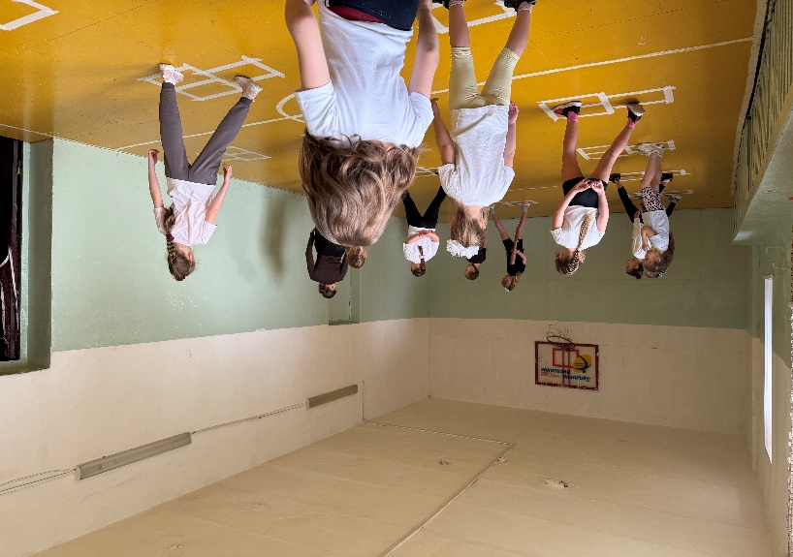

Рисунок 1- основная часть занятия. Обучение по системе «классиков» базовому шагу «ви-степ

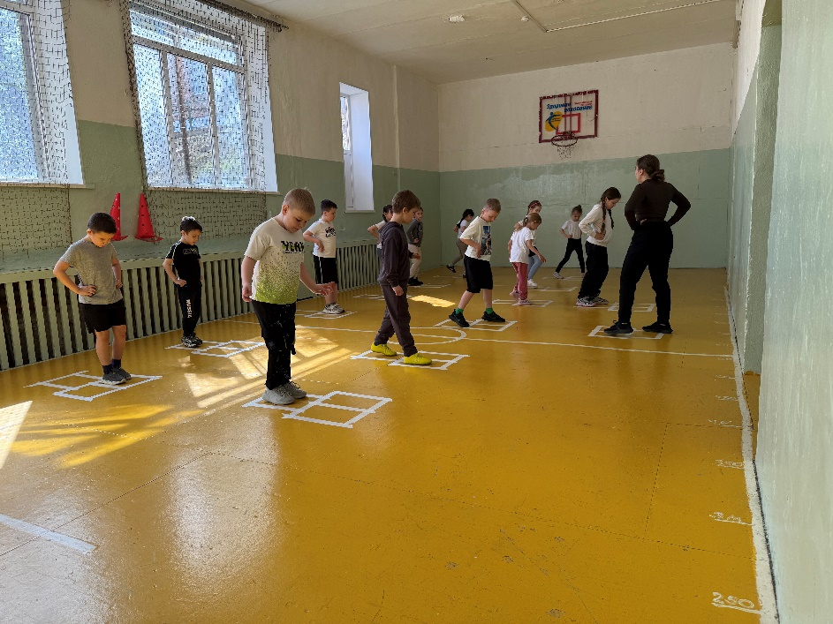
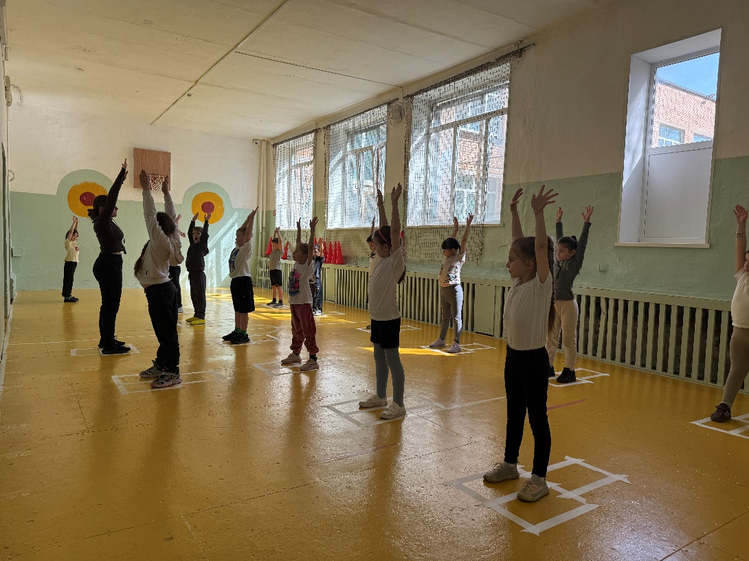
Рисунок 2- основная часть занятия. Добавление творческого приема к обучению шага «степ-тач» по диагонали
Рисунок 3- добавление творческого приема. К шагу «ви-степ» добавлялось движение рук вверх и вниз
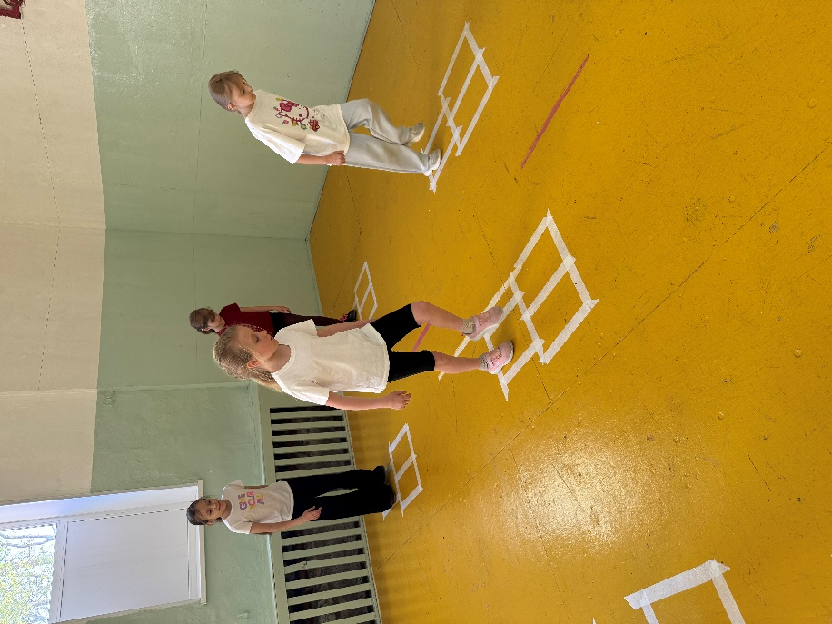
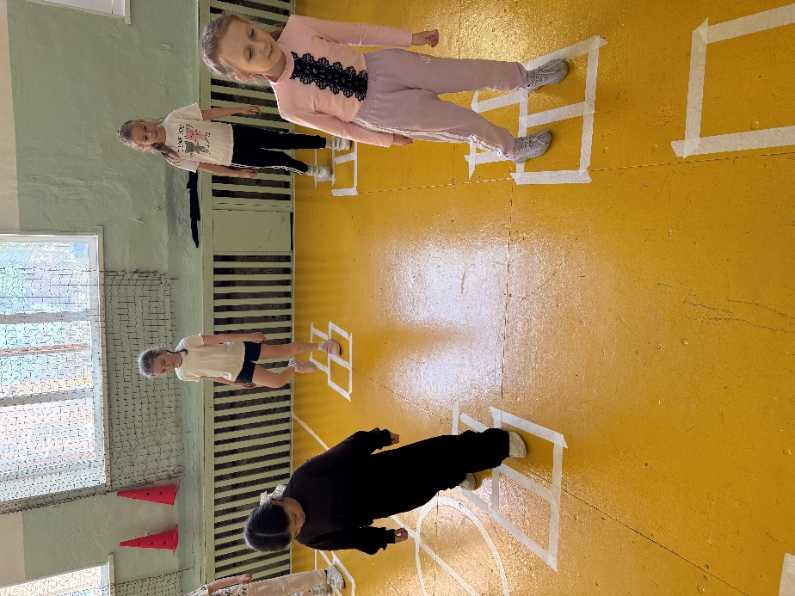
Рисунок 4,5 - На данных фото изображена работа детей в мини-группах, где каждой группе было предложено придумать собственную комбинацию из выученных шагов танцевальной аэробики
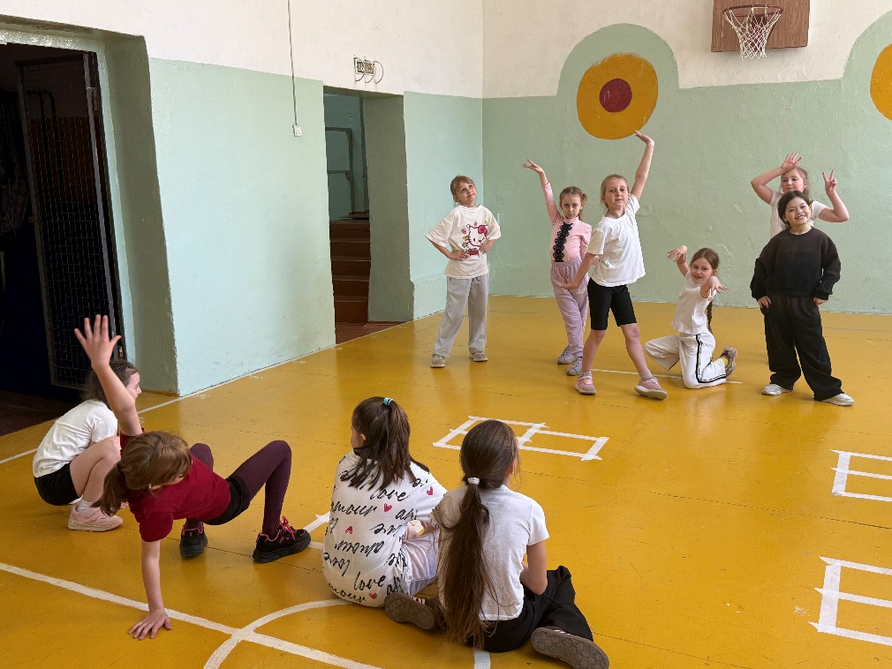
Рисунок 6- работа в мини-группах. Показательные выступление придуманных комбинаций из выученных базовых шагов группой. Одна группа показывает, вторая группа поддерживает
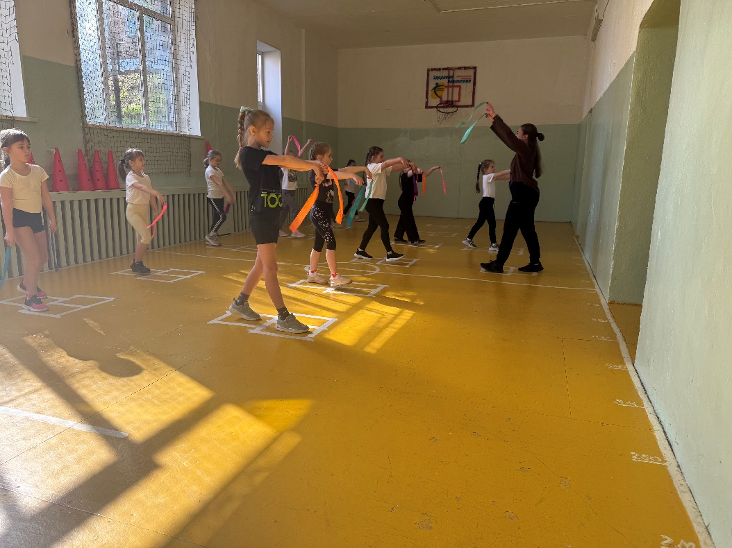

Рисунок 7- применение лент для развития пластики рук. Одновременное выполнения базового шага «ви-степ» с добвлением движения рук вверх-вниз

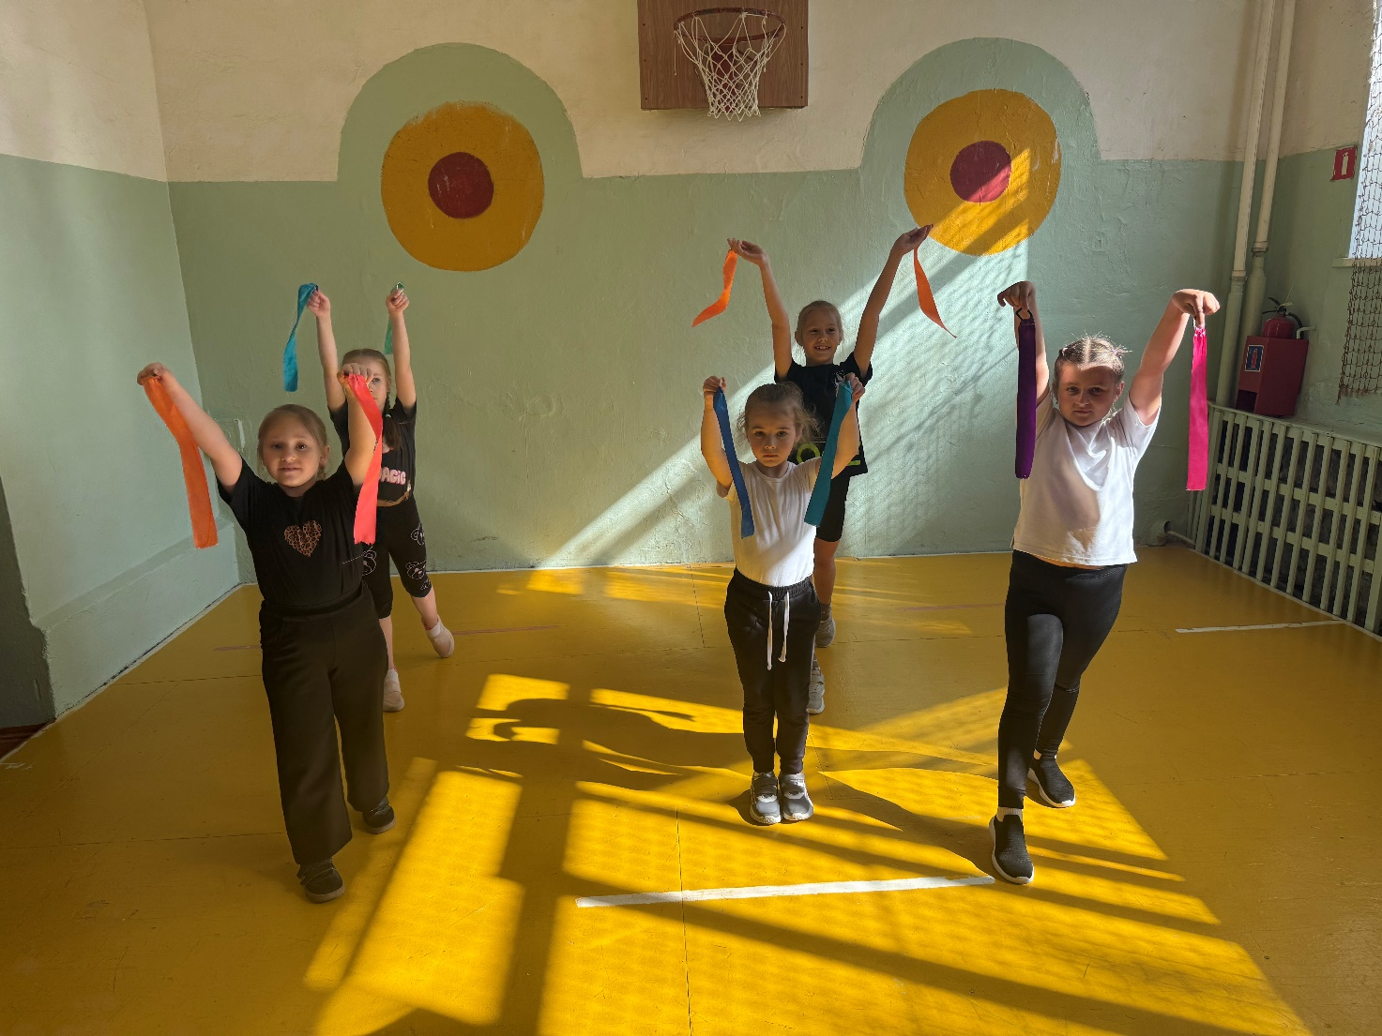
Рисунок 8- Итоговое занятия. Показ комплекса аэробики с выученными шагами и комбинациями в группах
Приложение В

Приложение Г

Разработанная анкета для определения уровня эмоционального состояния у обучающихся 8-9 лет
📚 Анкета «Моё настроение» 🌈

«Привет! Пожалуйста, прочитай вопросы и выбери один смайлик, который лучше всего описывает то, что ты чувствуешь сейчас или чувствуешь чаще всего в школе. Здесь нет правильных или неправильных ответов, нам просто важно знать, как ты себя чувствуешь!»

Легенда смайликов :
• 🤩 — Очень круто! Всё супер.
• 😊 — Хорошо, мне нравится.
• 😐 — Нормально, обычно.
• 😟 — Немного грустно или скучно.
• 😢 — Совсем плохо, я расстроен.

🔖 Вопросы:

1. С каким настроение ты проснулся сегодня утром?
( 🤩 ) ( 😊 ) ( 😐 ) ( 😟 ) ( 😢 )

2.С каким настроением ты сегодня пришёл в школу?
( 🤩 ) ( 😊 ) ( 😐 ) ( 😟 ) ( 😢 )

3. Какое у тебя настроение, когда сидишь на уроках?
( 🤩 ) ( 😊 ) ( 😐 ) ( 😟 ) ( 😢 )

4. Какое у тебя настроение, когда ты общаешься с одноклассниками на перемене?
( 🤩 ) ( 😊 ) ( 😐 ) ( 😟 ) ( 😢 )

5.Какое у тебя настроение, когда гуляешь с друзьями во дворе?
( 🤩 ) ( 😊 ) ( 😐 ) ( 😟 ) ( 😢 )

6. Какое у тебя настроение, когда думаешь о домашних заданиях?
( 🤩 ) ( 😊 ) ( 😐 ) ( 😟 ) ( 😢 )

7.Какое у тебя настроение сегодня в школе?
( 🤩 ) ( 😊 ) ( 😐 ) ( 😟 ) ( 😢 )

8.Твое настроение, когда ты остаешься в комнате один?
( 🤩 ) ( 😊 ) ( 😐 ) ( 😟 ) ( 😢 )

9. Какое настроение у тебя сейчас, в этот самый момент?
( 🤩 ) ( 😊 ) ( 😐 ) ( 😟 ) ( 😢 )

